**1.- Objetivo**

Describir el proceso de Producción y Administración del área de Megatips, puntualizando las actividades a realizar para la creación, edición, reemplazo, o eliminación de materiales en el canal Megatips.

**2.-** **Alcance**

Aplicable al proceso de venta de publicidad corporativo, ejecutivos de publicidad de sistemas, coordinadores de mercadotecnia corporativo y sucursales, asi como cualquier unidad de negocio que requiera la difusión de campañas de publicidad.

**3.- Herramientas de Trabajo Equipo de Protección y Materiales a Utilizar**

* Equipo básico para producción de materiales visuales el cual corresponde a una Mac
* Software de Diseño: Photoshop, Premiere, After effects iMovie
* Office
* VNC
* VLC Media Player

**4.- Instrucción de Actividades a realizar.**

**PRM:** Productor Megatip

**I.- Elaboración de Megatip**  
  
**PRM** realiza el megatip de acuerdo a las especificaciones de la solicitud de producción.  
  
Antes de comenzar a elaborar mensajes o videos para el canal Megatips debe tomar en cuenta diferentes puntos para su fácil legibilidad.

* **Características de un mensaje en Megatips.**

Para producir un Megatip se necesitan las siguientes características en los materiales.

**Características Generales:**

* Deberán ser 4 pantallas como máximo para un solo mensaje.
* Estas pantallas deberán tener el mismo fondo para tener uniformidad en el anuncio.
* El máximo de palabras serán 20 por pantalla (esto equivale a 80 palabras por mensaje).

**Imágenes:**

* 720 x 480 ó 960 x 538 pixeles por pulgada
* Resolución: 100 dpi
* Extensión: .JPG .PSD .BMP

**Video:**

* 720 x 480 pixeles por pulgada
* Resolución: 72 dpi
* Extensión: MP4
* Sin audio; el canal debe ofrecer música de fondo

**Colores:**

* Se deberán evitar colores brillantes por su dificultad para ser observados.
* A textos claros, fondos obscuros. A textos obscuros fondos claros
* Letras con contorno negro, blanco o tonos afines.

**Tipografía:**

* No se debe emplear tipografías con dibujos o muy delgadas (light). letras recomendables son la Arial, Helvetica, Times y afines o parecidas a estas.
* Su puntaje correcto de 20 o más puntos.
* **Conocimientos:**
* Los colores a emplear son importantes, de eso depende la atracción de nuestro anuncio a la vista del espectador, tampoco deberán ser tonos muy brillantes por su dificultad para ser observados por la vista humana.
* Tomar en cuanta la psicología de los colores para la realización del Megatips. **Fig. 1**

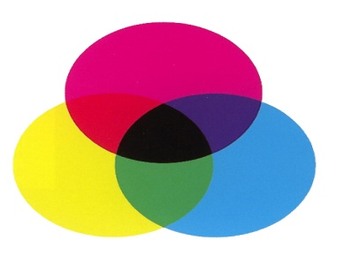

**Fig. 1**

* Colores No legibles, dificultad para leer:  
  Si estos tonos son utilizados en fondos claros pueden funcionar perfectamente en lectura y gráficos visuales, pero en fondos oscuros, o en combinación unos con otros (ejemplo verde y magenta), son dificiles de interpretar para el espectador. **Fig. 1**
* Lo más recomendable es la utilización correcta de oscuro claro **Fig. 1.1**:

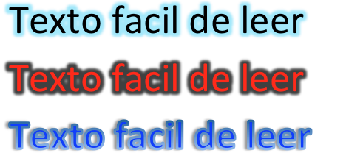

**Fig. 1.1**

* Acompañar el texto con un filo negro, o blanco o un tono afín facilita su lectura e interpretación visual.
* La letra también es importante, no se deben emplear tipografías con dibujos o muy delgadas (light), ni tampoco con características de difícil interpretación (**Fig. 1.2),** las más recomendables son **Arial, Helvetica, Times**, y afines o parecidas a estas. Su puntaje correcto de 20 o más puntos.

Letra poco legible

Letra poco legible

Letra poco legible

**Fig. 1.2**

Letra poco legible

* En cuanto a otras características de color utilizar los parámetros de calor y frío, así como los sentimientos que cada tono de color nos hace sentir y hacer para la aplicación de todos los detalles dentro del megatips.
* Para la realización de un gráfico para Megatips se requieren conocimientos del programa Photoshop **Fig. 1.3**, Ilustrador, After Effects o cualquier otro programa con el que se puedan manipular imágenes y crear animaciones.

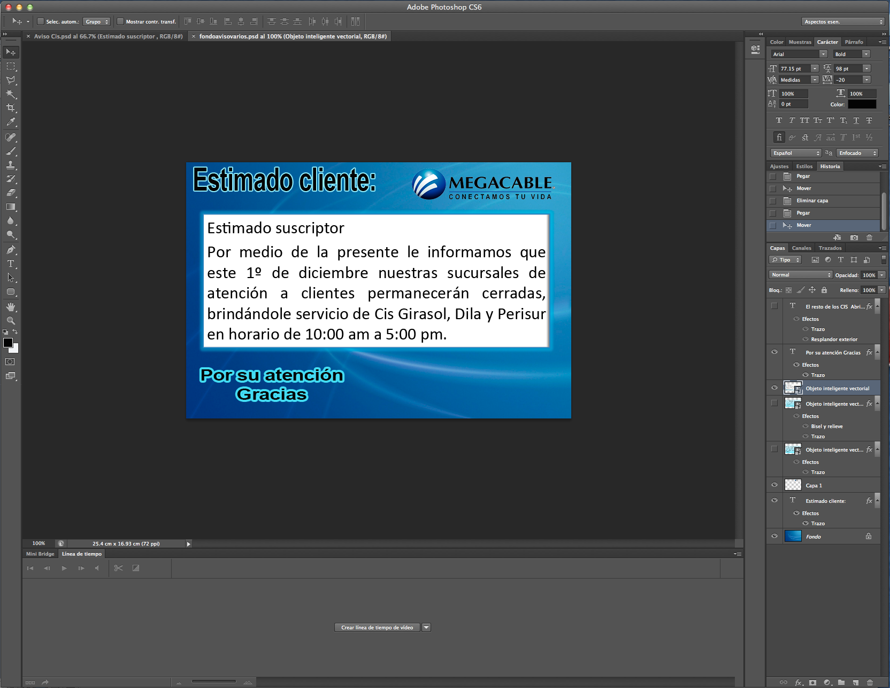

**Fig. 1.3**

* Para la realización de un video para Megatips se requiere del Adobe Premier Cs 5.5. **Fig. 1.4**

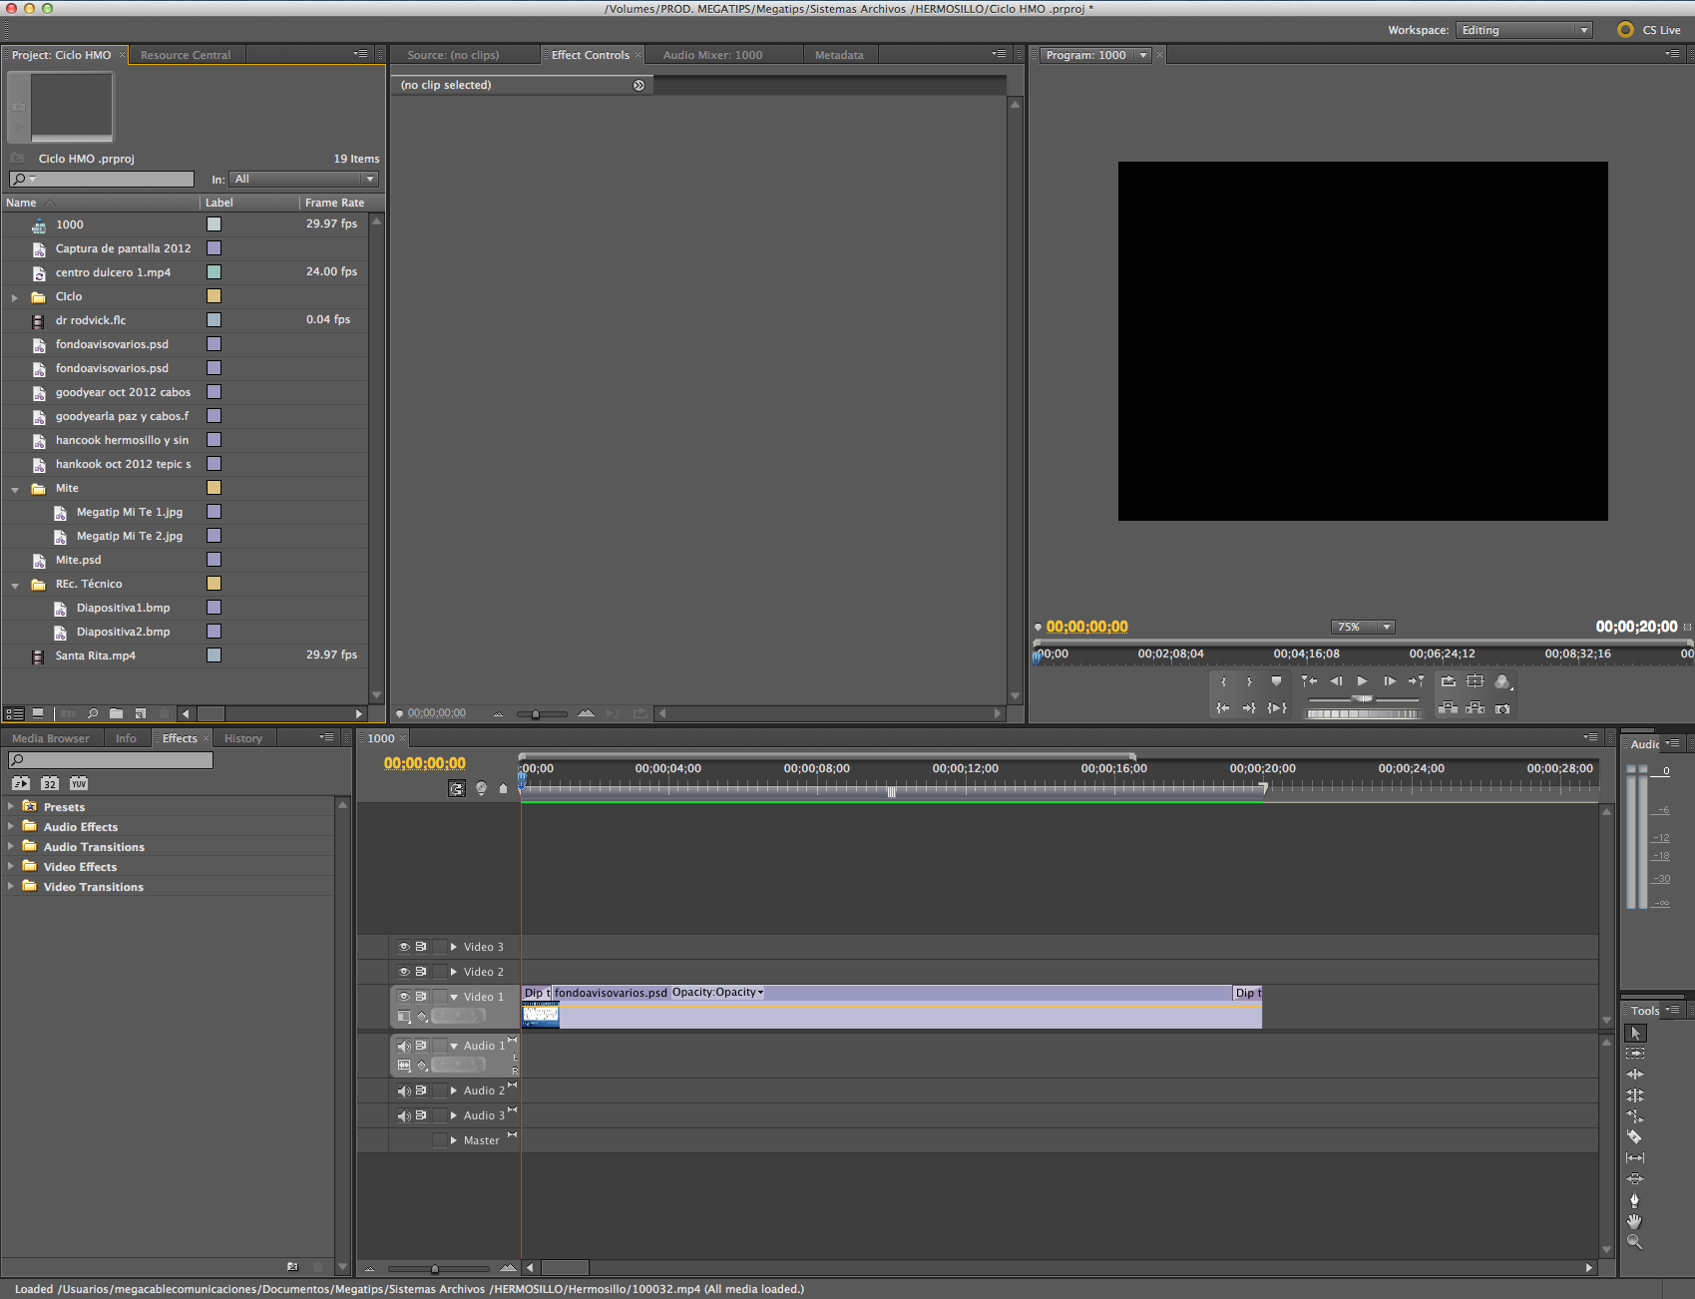

**Fig. 1.4**

* Cada pantalla de Megatip deberá tener las siguientes características.

|  |  |  |
| --- | --- | --- |
| **N° de Palabras por Pantalla** | **Puntos de Tipografía** | **Tiempo de Exposición por Pantalla** |
| 5 palabras | 25 Pts. | 4 seg. |
| 10 palabras | 24 Pts. | 7 seg. |
| 15 palabras | 22 Pts. | 10 seg. |
| 20 palabras | 20 Pts. | 15 seg. |

* Características de anuncios terminados

|  |  |  |
| --- | --- | --- |
| Tiempo Aire | **N° de Palabras** | **Nº de Pantallas** |
| 20 segundos | 20 a 32 palabras | 2 pantallas |
| 30 segundos | 32 a 44 palabras | 2 a 3 pantallas |
| 40 segundos | 44 a 56 palabras | 3 pantallas |
| 50 segundos | 56 a 68 palabras | 3 a 4 pantallas |
| 60 segundos | 68 a 80 palabras | 4 pantallas |
|  |  |  |

* Las Tipografías que se podrán utilizar para los mensajes en Megatips son:

|  |  |  |
| --- | --- | --- |
| * ARIAL- en todas sus variantes * CHARTER BOLD * ERAS BOLD * ERAS BK DEMI * FENICE BOLD * FOLIO BOLD * FOLIO EXTRA BOLD * FRNGOTHIC BK BOLD * HEAVY * FUTURA MD BOLD * FUTURA XBLK EXTRA BLAK * HUMANIST 532 BLAK * HUMNST 777 BLK * LATIN 725 BOLD | * GRIZZLY NORMAL * INCISED 901 BD BOLD * INCISED 1 ROMAN * GEOMETRIC 212 HEAVY * SWIS 721 BD RND BOLD * BAUER BONDI BOLD * CASLON 540 BOMAN * CASLAN BD NORMAL * CENTSCHBOOK BDON BOLD * GOUDY SANS BLK BLACK * LYDIAN BOULD * AMERICANA XBD EXTRA BOLD * CHELTENHM BOLD | * COMPACTA BLK BLACK * MACHINE NORMAL * BINNER D * CLAREDON ROMAN * VAG ROUNDED NORMAL * BELL GOTHIC BLACK * BELL CENTENIA BOLD LISTING * GEOMETR 706 MD BLCH * FUTURA EXTRA BLACK |

* La extensión del Megatips es .MP4 la cual nos da las ventajas de buena calidad de imagen y ligero de tamaño y es compatible con el programa de reproducción VNC media player.